Демоверсия переводного экзамена по истории. 8 класс. 2017-18 гг.
1. Учреждение Сената, Синода, коллегий относится к внутренней политике
1) Алексея Михайловича 2) Елизаветы Петровны
3) Петра I 4) Екатерины II
2. Какое событие из перечисленных ниже не относятся к периоду правления Екатерины II
1) присоединение Украины к России 2) ликвидация гетманства на Украине 3) губернская реформа 4) присоединение Крыма к России
3. Прочтите отрывок из сочинений В.О. Ключевского и определите, чьё правление в нём охарактеризовано.
« Это грубый вызов русскому чувству национальной чести. Но немцы после десятилетнего господства, озлобившего русских, усевшись около русского престола, точно голодные кошки около горячего горшка с кашей, и достаточно напитавшись, начали на сытом досуге грызть друг друга»
Ответ ____________________________________
4. Расположите события в хронологической последовательности:
1) Прутский поход 2) Сражение у мыса Гангут 3) Сражение у деревни Лесной 4) Штурм Измаила 5) Сражение у мыса Калиакрия.
Ответ ________________________
5. Установите соответствие между событиями и датами
А) Учреждение Синода 1) 1757г.
Б) Полтавская битва 2) 1709 г
В) Учреждение Академии художеств 3) 1721г.
Г) Воцарение Павла Первого 4) 1762 г.
5) 1796 г.
Ответ ___________________________________ (последовательность цифр)
6. Прочтите отрывок из сочинения А.С. Пушкина и ответьте на вопросы:
« Она уничтожила звание рабства…. и закрепила вольную Малороссию и польские провинции. Она уничтожила пытки, а Тайная канцелярия процветала под её патриархальным правлением; она любила просвещение, а Новиков, распространивший первые лучи его, перешёл в темницу, где находился до самой смерти»
а) О какой правительнице идёт речь _______________________________
б) Назовите настоящее имя правительницы и годы её правления
______________________________________________________
7. 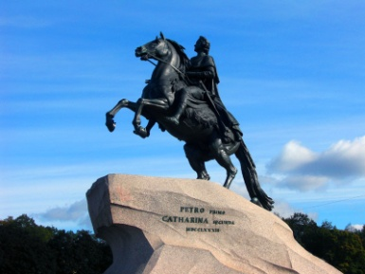 Назовите автора и памятник ___________________________________________
8. 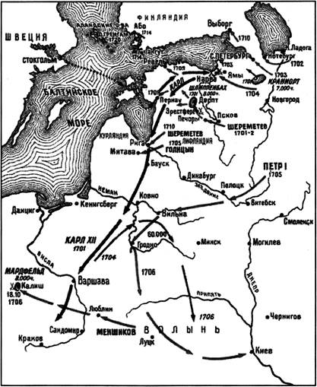 Рассмотрите схему и выполните задания
а) О какой битве и в ходе какой войны идет речь на схеме _________________________________
б) Назовите командующих русской армии и армии противника _____________________________

9. Ниже приведен ряд имен видных деятелей. Все они, за исключением одного, относятся к XVIII в. Найдите и подчеркните имя деятеля, не относящегося к данному периоду. Потёмкин, Суворов, Разин, Екатерина Вторая, Меншиков, Ломоносов
10. Составьте исторический портрет деятеля 18 века (годы правления, реформы, внешняя политика, имена сподвижников, важные достижения и значение правления)
Максимальный балл - 20. Время выполнения - 45 минут
Перевод баллов в отметки:
"2" до 8 баллов
"3" - 9-12
"4" - 13-16
"5" - 17-20

